- http请求是长连接 还是 短连接的问题
- http 1.0 短连接
- http1.1 、http2.0 长连接（现在2.0）
在我们去请求一个页面时 ，往往一个页面上会有 n 多个请求 ，tomcat服务器是将 这n多个请求是通过一个socket 多次write将请求返回的 最后才会close
多个请求根据请求的先后顺序 依次通过socket以http响应头的形式返回给浏览器客户端 由于页面包含多个请求 每个请求都是独立的 又是长连接如何，tomcat服务器如何判断一个请求结束并发给浏览器呢 ？
根据 Content-Lenth：长度
如果controller 写回的数据达到这个长度 tomcat就将该结果响应给；浏览器然后处理下一个请求 直到页面响应完毕

- Tcp的3次握手 4次挥手 ： 数据 以包的形式进行发送
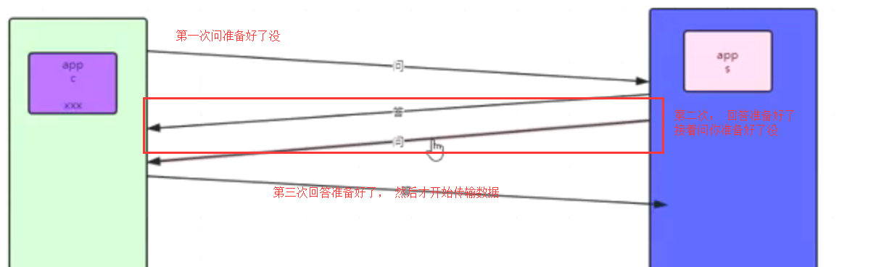
为什么是3 次握手 ？ 第二次时 包括了响应和问
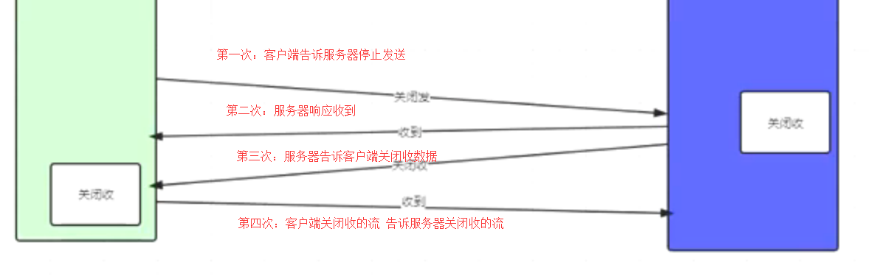
第一次 ： 当客户端发送关闭接收数据的socket.close后 ，服务器端收到 此时 socket 的read还是处于阻塞状态 ，当收到这个包后 服务器端的socket会解除read阻塞 操作系统内核会将socket read解阻塞（因为此时客户端不会再往服务端发送数据了，再阻塞没有数据过来）。
第二次 ：服务器端的socket响应给客户端的socket的包（收到）
第三次 ：告诉客户端关闭发送数据服务端socket.close
第四次：客户端告诉服务器关闭了接收数据的socket （在丢包的情况下 或者 客户端程序直接关闭 或者延迟发送，此时服务器端就处于等待状态 并触发服务器的延迟机制再次向客户端发送包。 如果客户端直接关闭进程 ，服务器端也不知道发送给谁了 然后客户端的底层的socket端口会等待两倍于 服务器端的最大发送间隔时间 如果时间到了 服务器还未发送数据 端口关闭 ）

- .
- .
- .
- .
- .
- .
- .
- .

